Ярцева Юлия Михайловна
учитель английского языка
ГОУ школы-интерната № 95.

Использование здоровьесберегающих технологий на уроках иностранного языка.

Без сомнения одной из важных задач сегодня является воспитание здорового поколения. Помните пословицу “A sound mind in a sound body” - «В здоровом теле здоровый дух». И это действительно так. Один из самых травматичных факторов для здоровья школьников является общая стрессогенная система организации образовательного процесса и проведения уроков.
По данным исследований психолога уровень тревожности и негативных эмоций на начало учебного года превышал норму, т.е. 60 % учащихся постоянно или частично испытывали учебный стресс. Отсюда стремительно ухудшающиеся показатели психологического и физического здоровья учащихся.
На этом фоне:
- снижается успеваемость,
- ухудшается дисциплина,
- усиливается состояние тревожности.
Всё это обуславливает необходимость в формировании особой щадящей среды, где учитываются все трудности учащихся в процессе обучения и предлагается квалифицированная педагогическая поддержка.
Здоровьесбережение реализуется через оптимизацию содержания и целенаправленной организации урока английского языка. На своих уроках я использую:
- методы позитивной психологической поддержки ученика,
- учёт индивидуальных особенностей учащегося и дифференцированный подход к детям с разными возможностями,
- поддержание познавательного интереса к изучению английского языка,
- принцип двигательной активности на уроке.

Школьный курс английского языка имеет практическую направленность. На уроках английского языка соблюдаются гигиенические требования и учитывается чередование и смена видов деятельности в соответствии с требованиями здоровьесберегающих технологий. С первых уроков дети учатся общаться на английском языке. При этом они должны усвоить большой объем нового материала (лексические единицы, грамматические формы), приобрести произносительные навыки. Я стремлюсь создать приятную, располагающую к занятиям обстановку. И в этом мне помогают зарядки-релаксации.
Цель релаксации - снять умственное напряжение, дать детям небольшой отдых, вызвать положительные эмоции, что ведет к улучшению усвоения материала. Видами релаксации могут быть различного вида движения, ролевые игры, пение, танцы, игры- соревнования, игры с предметами, диалоги с героями сказок, просмотр мультфильмов, драматизация небольших сценок.
На начальном этапе я провожу по 2 физкультминутки за урок, сопровождая их песнями, стихами, скороговорками на английском языке, Вслед за учителем или диктором школьники многократно повторяют слова, речевые клише, предложения. В ход идут различного рода движения ( хлопки, притопы, повороты туловища, ходьба, бег на месте и т.д.) Вместе с тем ненавязчиво убеждаю детей в том, что надо много работать над фонетикой, лексикой и грамматикой.
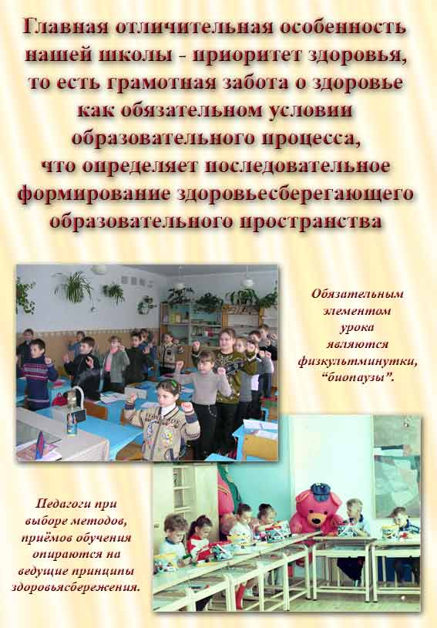

Преподавая английский язык, я всегда привлекаю внимание учеников к проблеме здоровья и, как говорят англичане, “keeping fit”, то есть к поддержанию формы. Когда дети приходят в среднюю школу, им очень трудно сидеть прямо и спокойно, слушать учителя целый урок внимательно. Скоро им становится скучно, они устают и теряют интерес к предмету. Чтобы избежать этого, я провожу рифмованные физкультминутки в середине урока. Во-первых, все они на английском языке. Поэтому, выполняя эти упражнения, мы тренируем фонетику, учим новые слова и развиваем память. Кроме того, такие упражнения помогают ребятам выплеснуть «излишки» энергии. Сначала рифмовки произносятся учителем, а школьники повторяют слова и действия. Но так как эти “стихи” короткие и легко запоминаются, дети их быстро заучивают, и каждый урок один из учащихся заменяет учителя и выполняет упражнения перед классом.

Обычно я начинаю с самых простых рифмовок:

Hands up,
Hands down,
Hands at side,
Sit down.

Но далее расширяется словарный запас учащихся, и рифмовки становятся более сложными. Поэтому, когда ребята изучают тему «Части тела», лучше выполнять физминутки под следующие стишки:

***
Clap, clap, clap your hands,
Clap your hands together.
Stamp, stamp, stamp your feet,
Stamp your feet together.
Turn, turn, turn around,
Turn around together.
Clap, clap, clap your hands,
Clap your hands together.

Когда физминутка заканчивается, ребята становятся более организованными и дисциплинированными. На младшей ступени, а так же при введении и закреплении новой лексики я использую мяч при речевой зарядке или просто когда задаю вопросы. Группа встаёт в круг, учитель становится в центр и, задавая вопрос, бросает ученику мяч. Ученик в свою очередь бросает его назад и отвечает на вопрос. Этот вид деятельности лучше использовать с простыми вопросами, например: “Have you got a brother? What’s your father’s name? What time do you get up? Do you go to school on Sundays?”

Далее, во время обсуждения темы «Спорт и игры», дети учат наизусть стихи о различных видах спорта:

***
On a winter day
Skating, skating,
Boys and girls so gay
Like to skate together
On a winter day.
Skiing, skiing,
Boys and girls so gay
Like to ski together
On a winter day

Эти стихотворения не только развивают память, но и помогают запомнить новые слова, тренируют диалогическую речь при ответе на вопросы учителя: “What sports do you go in for in winter and in summer? What do you prefer skating or skiing? Do you like skiing alone or with your friends? What summer/ winter sports are you good at?
И, конечно же, роль учителя состоит в том, чтобы сделать акцент на том, что спорт и физическая активность делают человека здоровым, более организованным и заставляют поддерживать форму.
Кроме того, на уроках английского языка можно проводить и гимнастику для глаз, не забывая при этом повторять лексику (например, цвета, названия стран и т. д.), буквы, числа. Вы можете разместить в разных местах в классе разноцветные кружки (цветочки, буквы, числа) и попросить учащихся: “Look at the yellow/ red / blue flower, please! Find the letter “H” in our classroom, please!” А в средних классах: “Look at the map of Great Britain/the USA/ Australia / Etc.” При изучении алфавита гимнастику для глаз можно проводить следующим образом: «Нарисуйте в воздухе взглядом букву “G” / “F” / “S”» и т. д.
Таким образом, читая или слушая тексты, заучивая рифмовки или стихотворения, отвечая на вопросы на уроках английского языка, ребята приобщаются к здоровому образу жизни, а разнообразные физминутки на английском языке помогают не только повторить лексику и грамматику, но и сделать урок интереснее.
Несомненно, в процессе обучения английскому языку большое значение имеет игра. Игра- дверь в душу ребенка. В игре ребенок раскрывается, т.е. проявляет самостоятельность, решительность, сообразительность, получает признание сверстников, глубже понимает окружающий мир, значение слов, проявляет все свои лучшие качества. Я применяю игры, способствующие отдыху, вызывающие положительные эмоции, легкость, удовольствие.
Например, игры-пантомимы:
* При изучении алфавита- изобразить букву головой ( причем один изображает, другие отгадывают)
* Изобразить любимое животное движениями, мимикой, голосом, жестами.
* Изобразить действия, которые выполняем каждый день и т.д.
Эти игры используются для развития координации частей тела, пространственно-временных ориентировок.
Ролевые игры в группе дают возможность воссоздания самых различных отношений, в которые вступают люди в реальной жизни. Учащимся средних классов нравятся ролевые игры («Больница», «Аптека», «Прием у врача», «На рынке», «Интервью»…). Они забывают о своем психологическом дискомфорте.
Подвижные игры способствуют процессу запоминания слов и фраз, так как инструкции повторяются много раз и ассоциируется с определёнными передвижениями. К тому же, эта лексика эмоционально окрашена, что также облегчает запоминание. Чтобы играть в игру и для координации отношений между игроками во время игры учитель должен владеть лексикой, принятой при объяснении правил. (игры и словник для ведущего смотрите в приложении 1).
Можно дать несколько советов для тех кто только начинает работать с играми на английском языке:
- Объясняйте правила игры на английском языке, но короткими фразами, помогая себе жестами и мимикой
- Произносите достаточно медленно, ритмично, мажорно меняя высоту тона
- Дождитесь ответного жеста ученика как знака понимания: кивок головы, взмах рук, хлопки в ладоши, движения друг к другу.
Таким образом, мы видим, что урок иностранного языка, как никакой другой позволяет с успехом использовать здоровьесберегающие технологии, становясь при этом более интересным, функциональным, динамичным, а главное полезным.

Литература
- Голышкина И. В.Изучаем английский язык играя. 5-6 классы.- Волгоград.:Учитель,2007
- Зайцев Г.К. Школьная валеология: Педагогические основы обеспечения здоровья учащихся и учителей. – 3-е изд., перераб. и доп. – СПб.: Детство – Пресс, 2001
- Открытые уроки праздники на английском языке / Миронова В. Г.- Ростов-на- Дону / Феникс, 2006.
- Тараканова Л.А. Здоровьесберегающие технологии // Завуч. – 2002. - №2. – С.120

